◎ 基本電學I，是非題，共122題，◎ 選擇題，共165題
( Ｏ ) 1. 銅導線連接時，以使用銅壓接套管最好。
( Ｘ ) 2. 由具有黏性及耐風雨的黑色絕緣劑浸漬棉布製成的膠帶是PVC膠帶。
( Ｏ ) 3. 電纜互相間之連接應在接線匣或出線或在適當之接線箱內施行。
( Ｏ ) 4. 裸銅線可用於乾燥室之配線。
( Ｘ ) 5. 一般製作導線的材料為銀。
( Ｘ ) 6. 使用螺式接頭前應先將導線互絞成螺旋狀。
( Ｘ ) 7. 花線使用長度不得超過5公尺。
( Ｏ ) 8. 連接兩電纜的各心線時，連接點不應集中於同一斷面處。
( Ｘ ) 9. 左圖導線所使用的端子為Y型壓接端子。
( Ｏ )10. 一般線徑在3.2mm以上的導線都使用絞線。
( Ｏ )11. 電路線接頭處常加焊錫其主要目的在降低接觸電阻。
( Ｏ )12. 壓接端子是用來做為導線接續壓接用。
( Ｘ )13. 壓接鉗除了可做為導線壓接外，也可以用來剪線。
( Ｏ )14. 油布帶是用絕緣漆塗抹於棉布帶的兩面而成。
( Ｘ )15. 控制電路中，若須使用壓接端子，得以電工鉗之虎口部份施工。
( Ｘ )16. 當剝導線之絕緣被覆時，對導體可剝傷，但不能太嚴重。
( Ｏ )17. 開口型（Y型）的壓接端子較易固定，故可用於線徑大的電線。
( Ｏ )18. 瓦斯噴燈較汽油噴燈使用方便。
( Ｏ )19. 花線不得做連接或分歧。
( Ｘ )20. 導線接頭在壓接後，應加焊以強化機械強度。
( Ｏ )21. 大線徑之電纜互相連接時，若適當之絕緣及保護，可不在接線匣連接之。
( Ｏ )22. 導線接頭使用膠帶包紮，是為了恢復絕緣特性。
( Ｏ )23. 導線接頭做加焊錫處理時，通常使用焊膏來防止氧化。
( Ｘ )24. 使用PVC膠帶包紮接頭，須依順時針方向來回包紮一次。
( Ｘ )25. 使用線規測量線徑的方法是將導線由線規的上方穿入適合的孔洞，再依孔洞線號查出線徑。
( Ｘ )26. 導線連接時，如發現其表面不乾淨時，應先連接後再磨光。
( Ｘ )27. 導線接頭加焊的目的是為了美觀。
( Ｏ )28. 壓接端子1.25-4Y的意義為：所壓接導線線徑為$1\text{.}\text{25}{\text{mm}}^{2}$、而螺絲直徑為4mm的開口型端子。
( Ｘ )29. 線徑愈粗之導線，其耐電流愈小。
( Ｘ )30. 英制分厘卡之圓度盤，每一小格為0.01"。
( Ｏ )31. 永久性且不須拆卸之電路，宜採用O型壓接端子。
( Ｏ )32. 瓦斯噴燈不使用時應將瓦斯罐與噴燈架分離，以避免瓦斯漏氣。
( Ｏ )33. 導線安培容量是以被覆導線之絕緣物的容許溫度而定。
( Ｏ )34. 具有多層保護的導線是電纜線。
( Ｘ )35. 絞線通常以mm來表示它的線徑大小。
( Ｏ )36. 導線穿於同一導線管內，如導線數愈多，其載流量愈小。
( Ｘ )37. 電表內部較粗的線圈應是電壓線圈。
( Ｘ )38. 單相三線式中之中性線若斷線，將造成110V分路負載較大之器具，因電壓異常上升而燒毀。
( Ｘ )39. 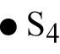係為四個單切開關符號。
( Ｏ )40. 3P250V10A閘刀開關之3P是指三刀的意思。
( Ｏ )41. 不同電源電壓供電之插座，應裝置不同型式之構造者。
( Ｏ )42. 分電盤（箱）之盤面材質應為耐熱性及不燃性者。
( Ｘ )43. 一般家庭用之插座如電壓為110V者應使用T型插座。
( Ｏ )44. 右圖所示為屋內配線設計圖日光燈之符號。
( Ｘ )45. 亮光型單切開關將電路接通時，開關上面的指示燈應該點亮。
( Ｏ )46. 為接地型插座符號。
( Ｏ )47. 左圖為雙插座符號。
( Ｘ )48. 分電盤一般裝置於電表之電源側。
( Ｘ )49. 右圖所示為無熔絲開關符號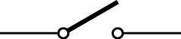。
( Ｏ )50. 一般插座中，較短的插孔應接電源的火線。
( Ｏ )51. 單相三線式分電盤可提供110V及220V兩種電源。
( Ｏ )52. 電表應裝設於總開關的電源側。
( Ｏ )53. 為便於控制及檢修，通常依負載種類或建築物結構來區分成不同的分路。
( Ｏ )54. 分電盤（箱）若採用鋼板製成者，其厚度應在1.2公厘以上方為合格。
( Ｏ )55. 無熔絲開關是利用熱與電磁的方式來驅動其內部雙金屬片彎曲，以達到切斷電路的目的。
( Ｘ )56. 欲將已插入開關接孔的導線拆卸，只要直接將導線旋轉拉出即可。
( Ｘ )57. MI電纜具不燃燒性，其耐溫可達500°C。
( Ｏ )58. 接地線以使用銅線為原則。
( Ｏ )59. 交連PE電纜又稱CV電纜。
( Ｏ )60. 電纜與器具引線的連接，一定要在出線匣中作導線連接。
( Ｘ )61. 內線系統接地之位置應在接戶開關負載側為之。
( Ｏ )62. 在住宅處所，為供應住宅之廚房及餐室等小型電具用電，應裝設一個以上之20A插座分路。
( Ｘ )63. EMT管以切管器來切割的切斷施工，因管口平整，無須再以梅花鑽修邊。
( Ｘ )64. 低壓感電保護，如有裝漏電斷路器，即無須予設備接地。
( Ｘ )65. EMT管由於管壁較薄，可以絞牙方式，作為相互間之連接。
( Ｘ )66. EMT管導線管最小管徑為15mm。
( Ｘ )67. 硬質PVC管相互間及管配件相接長度，須為管之管徑的1.5倍以上。
( Ｏ )68. 電纜的保護管可採用金屬管或PVC管。
( Ｘ )69. EMT管可使用於600V以上的高壓配管工程。
( Ｏ )70. 電纜穿入金屬接線盒時，應使用橡皮套圈等防止損傷電纜。
( Ｏ )71. PVC管於配線時，因為絕緣特性良好，故不需要做接地處理。
( Ｏ )72. 單相三線式電源，可同時供給110V及220V的電壓。
( Ｏ )73. 非金屬管係指PVC所製成之電機用塑膠導線管。
( Ｘ )74. 插座與專用插座屬於同一性質，所以在裝配時可共用一分路即可。
( Ｏ )75. 屋內線路屬於被接地一線之再行接地者，稱為內線系統接地。
( Ｘ )76. 電纜配線適用耐重力的場所。
( Ｘ )77. 一般的高阻計只能用來測量絕緣電阻。
( Ｘ )78. 配電用PVC四分管的內徑為16mm。
( Ｘ )79. 住宅負載在3001至120000瓦者，其幹線需量率為50%。
( Ｘ )80. EMT管與開關匣及器具外殼接觸時，因本身管子導電所以無須作接地。
( Ｘ )81. PVC管在與開關匣連接時，應作接地處理。
( Ｏ )82. 幹線負載計算值應等於所有分路負載之總和。
( Ｘ )83. 硬質PVC管可使用於儲藏危險物質之處所。
( Ｘ )84. 導線線端與器具螺絲的固定應依反時鐘方向繞旋。
( Ｘ )85. 住宅廚房，110伏特20安培分路額定所提供之小型電器，其幹線應以2200瓦計算之。
( Ｏ )86. 單相三線式110/220伏特供電電燈用戶，其220伏特冷氣機之外箱接地電阻應為100Ω以下。
( Ｏ )87. 絕緣材料之絕緣電阻通常隨溫度增高而減少。
( Ｘ )88. 手搖式高阻計在量測前，應先判斷機內電池是否電力充足。
( Ｘ )89. EMT管的斷面若粗糙不平，可使用鋸片來修整。
( Ｏ )90. EMT管適用於乾燥及潮溼等處所之明管工程。
( Ｘ )91. 現今對於PVC管的加熱處理，大多使用汽油噴燈。
( Ｏ )92. 30安培及50安培分路以專供大型電燈及大型電具為主，普通燈不得併用。
( Ｘ )93. 測量低壓電路中導線對大地之絕緣電阻時，應切開線路上所有引接之電機器具。
( Ｘ )94. EMT管導線管可適用於有機械碰撞之危險處所。
( Ｘ )95. 一般家庭用1/4HP抽水馬達，外殼不必接地。
( Ｏ )96. EMT管的切斷施工，應先以管鉗來固定EMT管，再以鋼鋸或切管器來切割。
( Ｘ )97. 各導線間的絕緣電阻的測量應於總開關之電源側測量。
( Ｏ )98. 電纜在隱密及不受張力處所，可以不必固定。
( Ｏ )99. 易燃性之PE電纜應不可露出裝設。
( Ｘ )100. 接地線之絕緣皮應為白色或灰色。
( Ｘ )101. EMT管適用於發散腐蝕性的場所做明管配線。
( Ｘ )102. 測量低壓電路中導線間之絕緣電阻時，應切開線路上所有引接之電機器具，但電源開關除外。
( Ｏ )103. 住宅用衣服乾燥機，容量為1000瓦，則其負載計算應以2000瓦計算之。
( Ｘ )104. 低壓用電設備之「設備接地」係屬第一種地線工程。
( Ｏ )105. PVC管敷設於屋內建築面時，每隔1.5公尺應裝護管待固定之。
( Ｘ )106. BN電纜一般做為屋外配線之用。
( Ｏ )107. 硬質PVC管適用於發散腐蝕性物質的場所。
( Ｘ )108. 手搖式高阻計內含一交流發電機。
( Ｘ )109. PVC管於明管配置時，在與出線匣距離40cm內應加裝一護管帶來固定之。
( Ｘ )110. 低壓電源系統，經接地後其對地電壓超過300伏特者，應加接地。
( Ｏ )111. 電纜在固定時應使用管盒連接器固定之。
( Ｏ )112. 塑膠管與接線盒的連接應使用喇叭口與擴管為之。
( Ｘ )113. 硬質PVC管直埋於地下者，應埋於地下之深度，不得低於300公厘。
( Ｘ )114. 為要求更低之接地電阻，可利用建築物的金屬自來水管、煤氣管作為接地極。
( Ｘ )115. 銅板作接地極時，其埋入地下應在1.2公尺以上。
( Ｏ )116. 測絕緣電阻時，應在無電源之下為之。
( Ｏ )117. 以接地銅棒作接地極時，其直徑不得小於15公厘。
( Ｏ )118. 可撓性裝甲電纜最適合裝於乾燥及隱蔽處所。
( Ｘ )119. 第一種接地應使用$8{\text{mm}}^{2}$以上絕緣導線。
( Ｘ )120. 絕緣電阻愈低愈好。
( Ｘ )121. 低壓電路之絕緣測定應使用1000伏特額定之絕緣電阻計。
( Ｘ )122. 辦公廳的照明負載依每平方公尺單位負載30VA為原則。

◎ 選擇題，共165題
( 3 ) 1. 哪一類火災
(1) 甲類 (2) 乙類 (3) 丙類 (4) 丁類是電氣火災
( 3 ) 2. 工場安全教育的目的是防止
(1) 天然災害 (2) 交通事故 (3) 職業傷害 (4) 社會糾紛
( 2 ) 3. 勞工安全有關工作為
(1) 安全委員 (2) 全體員工 (3) 各部主管 (4) 安全衛生主管的責任
( 2 ) 4. 實習課下課後，電源門窗應由
(1) 領班 (2) 安全管理員 (3) 工具管理員 (4) 材料管理員來負責檢查
( 2 ) 5. 口對口人工呼吸，每隔
(1) 2秒 (2) 5秒 (3) 8秒 (4) 10秒吹氣一次
( 2 ) 6. 我國勞工安全衛生法規定，何者必須提供安全的環境和設備
(1) 主管機關 (2) 僱主 (3) 勞工 (4) 領班
( 2 ) 7. 人體只要通過
(1) 1A (2) 0.1A (3) 10mA (4) 1mA即可致人於死
( 2 ) 8. 有一色碼電阻器，其色碼依序為棕綠紅金，則其電阻值為
(1) 1kΩ±5% (2) 1.5kΩ±5% (3) 5kΩ±5% (4) 15kΩ±5%
( 1 ) 9. 三用電表未測量時，指針不指在零的位置，則應
(1) 更換電池 (2) 調整0Ω調整鈕 (3) 調整零位調整螺絲 (4) 不必調整，仍然可以正確測量
( 4 )10. 使用數位多功能電表時，字幕閃爍表示？
(1) 電路損壞 (2) 電源電壓太高 (3) 電源電壓不足 (4) 檔位選擇太小
( 2 )11. 若可變電組器電阻值大小與旋轉角度的大小成線性關係的則屬
(1) A型 (2) B型 (3) C型 (4) D型的可變電阻
( 4 )12. 下列何者不是三用電表的功能？
(1) 測量電阻 (2) 測量交流電壓 (3) 測量直流電壓 (4) 測量交流電流
( 3 )13. 測量直流電壓時，指針反轉表示
(1) 電壓太小 (2) 量到交流電壓 (3) 極性錯誤 (4) 以上皆非
( 1 )14. 三用電表測量電路的電流時，需與負載元件連接成什麼關係？
(1) 串聯 (2) 並聯 (3) 串並聯不拘 (4) 以上皆非
( 1 )15. 有一水泥電阻器標示為10W20ΩJ，其中J表示誤差為
(1) ±5% (2) ±10% (3) ±15% (4) ±20%
( 2 )16. 三用電表歐姆部分檔位無法歸零，是因何種原因所造成
(1) 9V電池沒電 (2) 1.5V電池沒電 (3) 9V及1.5V電池皆沒電 (4) 電表損壞
( 4 )17. 如圖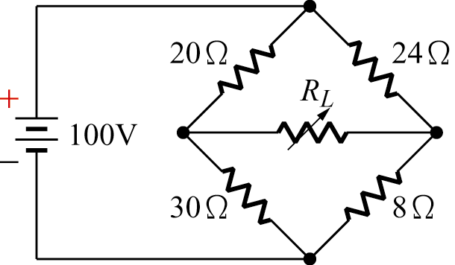所示，負載$R_{L}$調到幾歐姆時會產生最大功率？
(1) 6Ω (2) 10Ω (3) 12Ω (4) 18Ω
( 2 )18. 如圖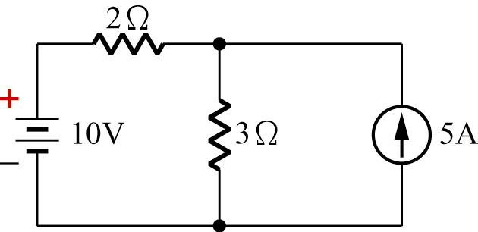，電流源提供多少功率？
(1) 30W (2) 60W (3) 75W (4) –10W
( 4 )19. 同上題，電壓源提供多少功率？
(1) 30W (2) 60W (3) 75W (4) –10W
( 3 )20. 如圖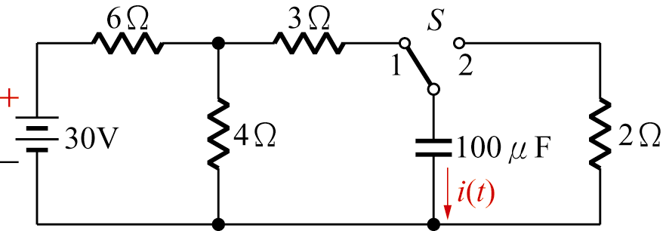所示，開關在1的位置達穩定狀態，開關S投至2瞬間，i(t)＝？
(1) 6A (2) 2A (3) –6A (4) –2A
( 1 )21. 將兩個1kΩ的電阻並聯，其總電阻為
(1) 500Ω (2) 1kΩ (3) 1.5Ω (4) 2kΩ
( 2 )22. 如圖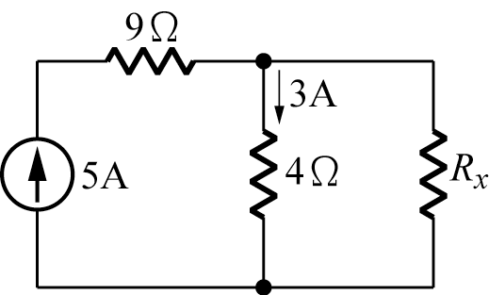，$R_{x}$＝？
(1) 8Ω (2) 6Ω (3) 4Ω (4) 2Ω
( 2 )23. 如圖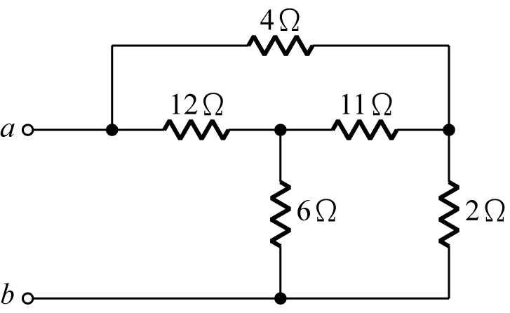，$R_{\text{ab}}$＝？
(1) 3Ω (2) 4.5Ω (3) 6Ω (4) 7Ω
( 2 )24. 如圖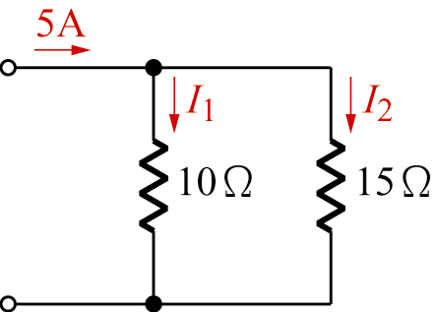，$I_{2}$＝？
(1) 1A (2) 2A (3) 3A (4) 5A
( 4 )25. 如圖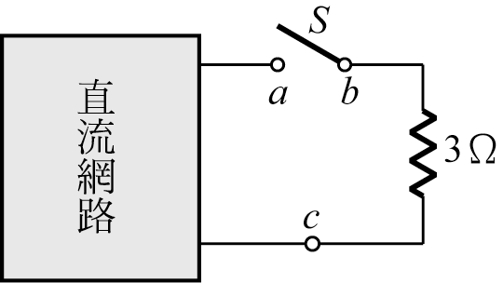，開關S打開時$V_{\text{ab}}$＝10V，S閉合時I＝2A，當a、c短路時，I＝？
(1) 2A (2) 3A (3) 4A (4) 5A
( 1 )26. 如圖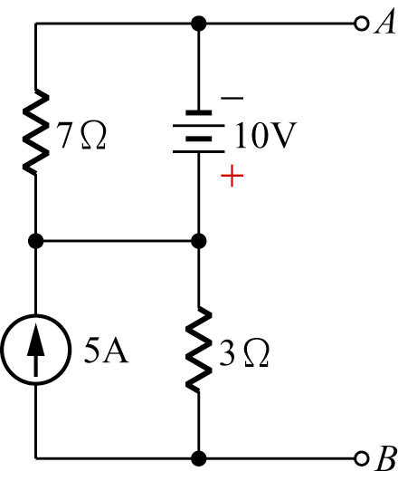，$V_{\text{AB}}$＝？
(1) 5V (2) 10V (3) 15V (4) 25V
( 3 )27. 如圖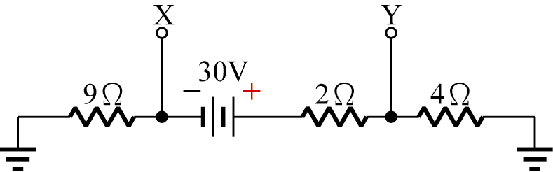，$V_{\text{XY}}$＝？
(1) 34V (2) 26V (3) –26V (4) –34V
( 2 )28. 如圖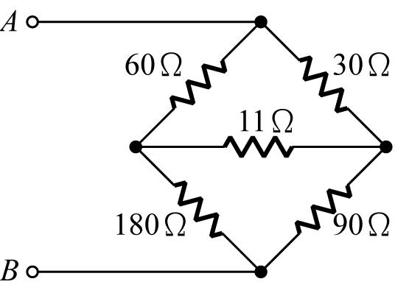，$R_{\text{AB}}$＝？
(1) 60Ω (2) 80Ω (3) 100Ω (4) 120Ω
( 1 )29. 如圖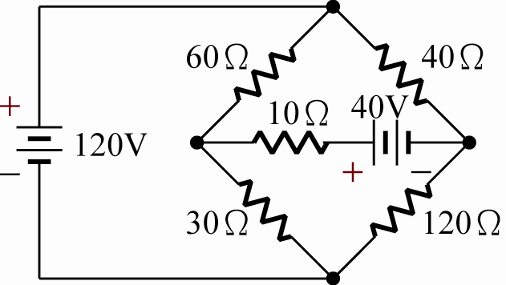所示，10Ω電阻之功率為多少？
(1) 22.5W (2) 2.25W (3) 28W (4) 0.28W
( 2 )30. 如圖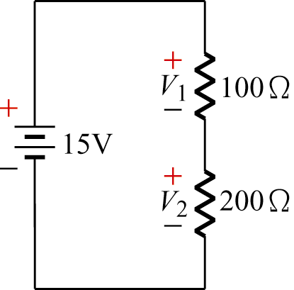，$V_{2}$＝？
(1) 5V (2) 10V (3) 15V (4) 20V
( 2 )31. 如圖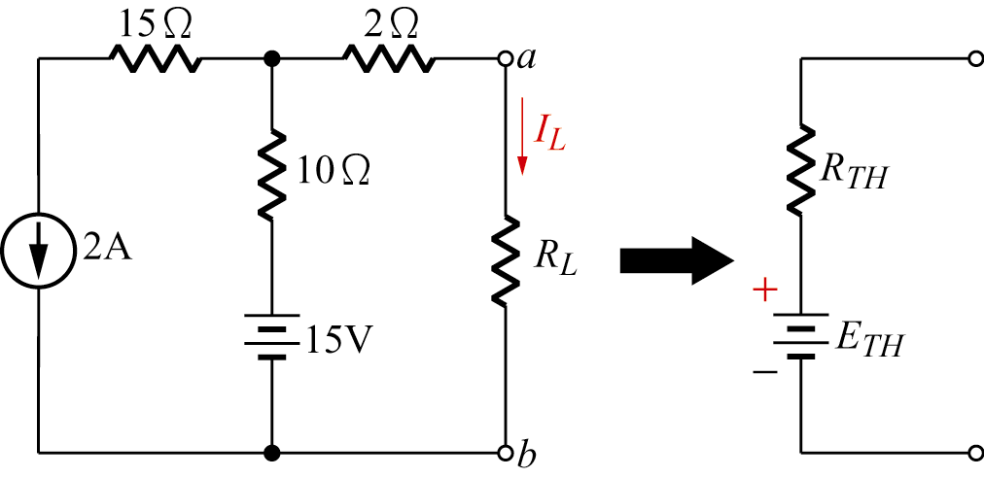所示，$R_{L}$兩端戴維寧等效電阻$R_{\text{TH}}$及電壓$E_{\text{TH}}$為
(1) 12Ω，5V (2) 12Ω，–5V (3) 8Ω，35V (4) 8Ω，5V
( 1 )32. 同上題，若$R_{L}$＝18Ω，其兩端電壓$V_{\text{ab}}$＝？
(1) 3V (2) 5V (3) –5V (4) –3V
( 2 )33. 如圖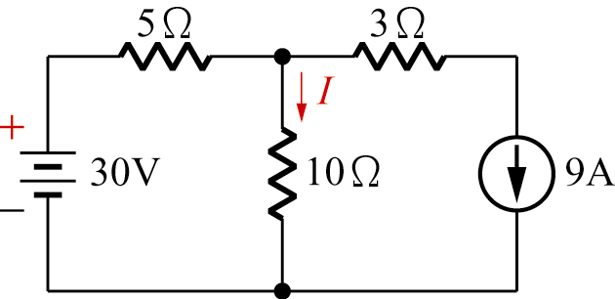，I＝？
(1) 1A (2) –1A (3) 3A (4) 5A
( 2 )34. 如圖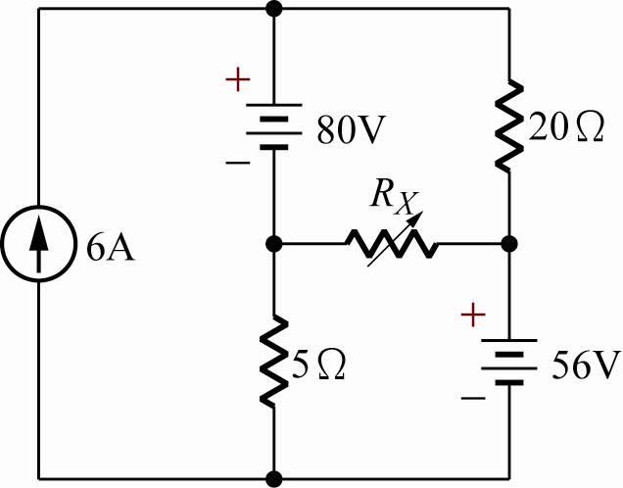所示，若欲使$R_{X}$獲得最大功率，其最大功率為多少？
(1) 32W (2) 64W (3) 96W (4) 128W
( 2 )35. RC串聯電路，其時間常數為
(1) $\frac{C}{R}$ (2) RC (3) $R^{2}C$ (4) ${\text{RC}}^{2}$
( 2 )36. 如圖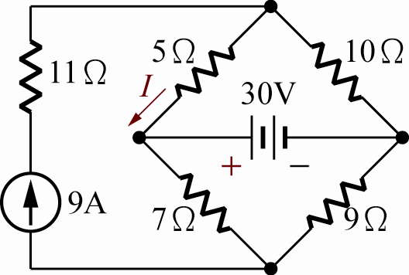，5Ω電阻消耗的功率為多少？
(1) 40W (2) 80W (3) 160W (4) 320W
( 4 )37. 將600Ω及300Ω的兩個電阻串聯，其總電阻為
(1) 200Ω (2) 300Ω (3) 600Ω (4) 900Ω
( 4 )38. 100V/100W和100V/60W之燈炮兩個，將其串聯接於200V之電源時，會產生怎樣的結果？
(1) 100V/100W較亮 (2) 100V/60W較亮 (3) 100V/100W燒毀 (4) 100V/60W燒毀
( 1 )39. 如圖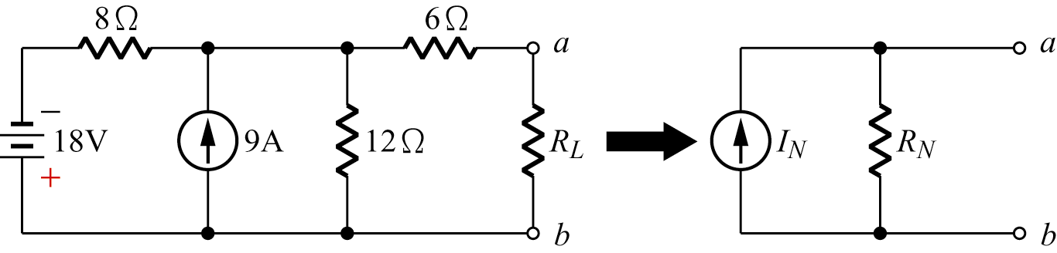所示，$R_{L}$兩端諾頓等效電阻$R_{N}$及電流$I_{N}$為
(1) 10.8Ω，3A (2) 12Ω，3A (3) 10.8Ω，5A (4) 12Ω，5A
( 3 )40. 同上題，若$R_{L}$＝5.4Ω，則$I_{L}$＝？
(1) 1A (2) –1A (3) 2A (4) –2A
( 3 )41. 如圖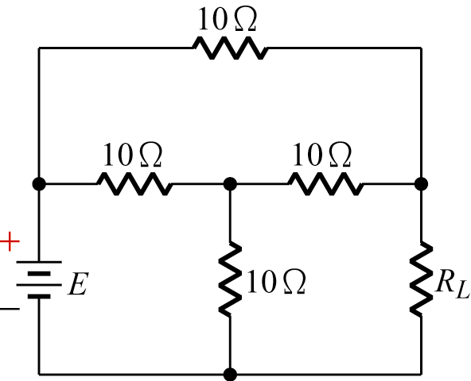所示，$R_{L}$等於多少歐姆時，可以獲得最大功率？
(1) 3Ω (2) 5Ω (3) 6Ω (4) 10Ω
( 1 )42. 如圖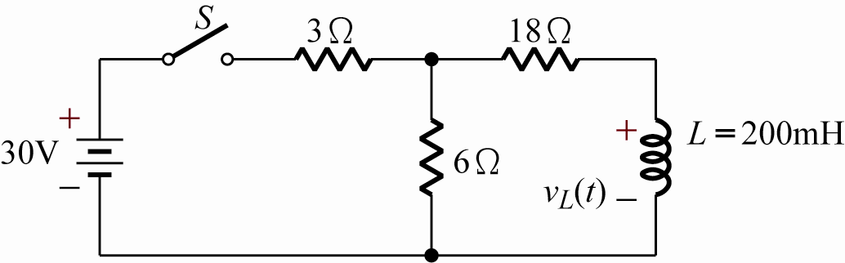 所示，當時間t＝0時將開關S閉合，經過20毫秒後，$V_{L}(t)=$？
(1) 2.7V (2) 3.68V (3) 8.65V (4) 17.3V
( 4 )43. 同上題，達到穩態後將開關S打開瞬間，$V_{L}(t)=$？
(1) 20V (2) –20V (3) 24V (4) –24V
( 3 )44. 同上題，電感放電時的時間常數為
(1) 10ms (2) 20ms (3) $\frac{\text{25}}{3}$ms (4) $\frac{3}{\text{25}}$ms
( 1 )45. 三只皆為5Ω的電阻，且功率分別為10W、20W及30W，若將其串聯起來所能承受的最大功率為何？
(1) 30W (2) 40W (3) 50W (4) 60W
( 4 )46. 如圖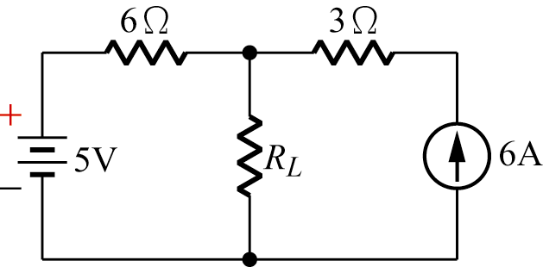所示，若欲使$R_{L}$可以獲得最大功率，則$R_{L}$應為
(1) 2Ω (2) 3Ω (3) 5Ω (4) 6Ω
( 4 )47. 如圖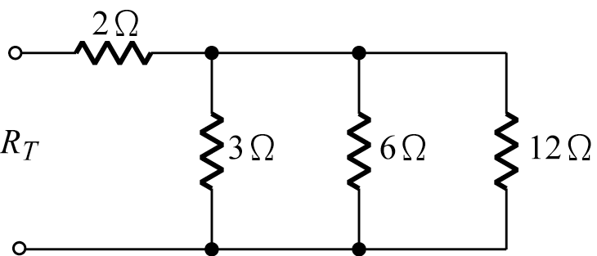總電阻$R_{T}$＝？
(1) $\frac{7}{\text{12}}$Ω (2) $\frac{7}{\text{26}}$Ω (3) $\frac{\text{12}}{7}$Ω (4) $\frac{\text{26}}{7}$Ω
( 3 )48. 如圖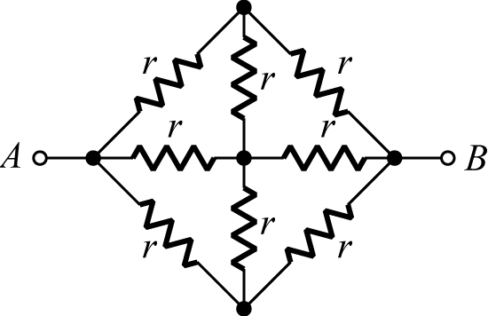，每個電阻皆為rΩ，$R_{\text{AB}}$＝？
(1) 2r (2) r (3) $\frac{2r}{3}$ (4) $\frac{r}{3}$Ω
( 4 )49. 如圖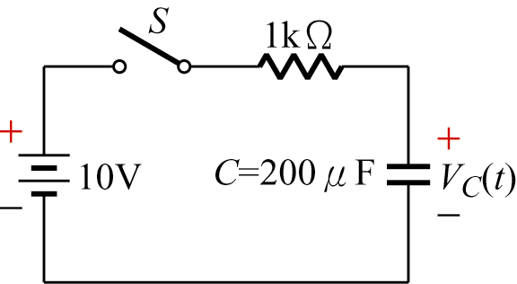所示，當時間t＝0時將開關S閉合，經過0.2秒後，$V_{C}$(t)＝？
(1) 3.68V (2) 1.35V (3) 8.65V (4) 6.32V
( 4 )50. 如圖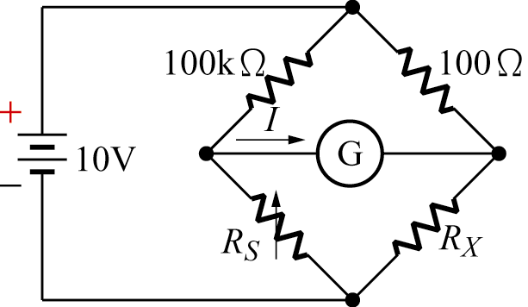惠斯登電橋，若$R_{S}$＝810Ω，電橋平衡時，$R_{X}$＝？
(1) 810kΩ (2) 81Ω (3) 8.1Ω (4) 0.81Ω
( 1 )51. 同上題，電橋平衡時，檢流計，下列敘述何者正確？
(1) 電流為零 (2) 電流最大 (3) 電流為負值 (4) 內阻很大的電流表
( 4 )52. 絞線接於開關時，在線頭加焊錫或使用壓接端子可以
(1) 減少接觸電阻 (2) 減少溫升 (3) 降低電壓降 (4) 以上皆可
( 1 )53. 小線徑電纜進入匣或箱內連接，應按
(1) 終端連接法 (2) 直路連接法 (3) 分歧連接法 (4) 異徑連接法處理連接
( 2 )54. 花線截面積不得小於
(1) 0.32 (2) 0.75 (3) 1.25 (4) 1.6平方公厘
( 2 )55. 適合接頭焊接的焊錫最適當的熔解溫度約為
(1) 150°C (2) 200°C (3) 250°C (4) 300°C
( 3 )56. 電纜距電纜接頭、接線盒、器具等之連接處所
(1) 10公分 (2) 20公分 (3) 30公分 (4) 40公分以內用護管帶或固定夾等支持之
( 1 )57. 在做導線連接，下列那一種接頭不需要用壓接鉗壓接
(1) 螺式接頭 (2) 閉端端子 (3) 銅壓接套管 (4) 壓接端子
( 3 )58. 下列導線連接法何者較適合使用錫壺加焊
(1) 單心線直路單捲法 (2) 單心線分路單捲法 (3) 單心線直路終端法 (4) 絞線直路單捲法
( 3 )59. 鋁的導電率約為銅的
(1) 31% (2) 51% (3) 61% (4) 81%
( 1 )60. 膠帶在包紮時，一般都須以重覆
(1) 1/2 (2) 1/3 (3) 1/4 (4) 1/5膠帶寬度及順時針方向向前纏繞
( 1 )61. 屋內配線中，最常使用的絕緣膠帶為
(1) PVC膠帶 (2) 橡皮膠帶 (3) 黑皮膠帶 (4) 油布帶
( 4 )62. 接頭焊錫最適當鉛錫比例約為
(1) 一比九 (2) 二比八 (3) 三比七 (4) 四比六
( 3 )63. 壓接端子以不彎曲為原則若須彎曲，則其彎曲角度不得大於
(1) 30 (2) 45 (3) 60 (4) 90度
( 4 )64. 導線連接壓著時，宜慎選適合
(1) 剝線夾 (2) 尖嘴鉗 (3) 斜口鉗 (4) 壓接鉗以符合各導線線徑規格
( 2 )65. 美國線規中，線號依上升方向，每差6號，直徑就大約為原來的
(1) 一倍 (2) 一半 (3) 兩倍 (4) 四分之一
( 3 )66. 公制分厘卡的圓度盤每一小格等於
(1) 0.5 (2) 0.25 (3) 0.01 (4) 0.025 mm
( 2 )67. 一個端子上最多只能連接多少條導線？
(1) 一條 (2) 二條 (3) 三條 (4) 視需要而定
( 3 )68. 我國規定電壓在
(1) 150V (2) 300V (3) 600V (4) 900V以下者為低壓
( 1 )69. 由聚乙稀製成，具高抗酸、高抗鹼功能的絕緣膠帶為
(1) PVC膠帶 (2) 橡皮膠帶 (3) 黑皮膠帶 (4) 油布帶
( 1 )70. 中國線規簡稱
(1) C.W.G (2) A.W.G (3) B.W.G (4) S.W.G
( 4 )71. 一般測量導線線徑之分厘卡應選用規格為
(1) 75～100 (2) 50～100 (3) 25～50 (4) 0～25公厘
( 1 )72. 壓接端子規格1.25-4Y中的1.25代表
(1) 導線線徑 (2) 螺絲孔徑 (3) 螺絲的長度 (4) 導線的種類
( 2 )73. 花線適用於
(1) 250V (2) 300V (3) 500V (4) 600V以下電路
( 2 )74. PVC膠帶的厚度為
(1) 0.1 (2) 0.2 (3) 0.4 (4) 0.8 mm
( 4 )75. 彎曲電纜時，不可損傷其絕緣，其彎曲處內側半徑為電纜外徑之
(1) 2倍 (2) 3倍 (3) 4倍 (4) 6倍以上為原則
( 3 )76. 小線徑電纜以電纜頭固定，進入匣或箱內應預留長度約
(1) 0.5cm (2) 1cm (3) 1.5cm (4) 2cm外包塑膠保護皮
( 2 )77. 沿建築物內側或下面裝設電纜者，其支持點間隔應在
(1) 一公尺 (2) 二公尺 (3) 三公尺 (4) 四公尺以下
( 3 )78. 端子壓接後導線絕緣皮應距端子
(1) 2 (2) 1 (3) 0.5～2 (4) 0.5～1 mm
( 4 )79. 電熱類器具的電熱絲是使用
(1) 花線 (2) 單心線 (3) 絞線 (4) 鎳烙線
( 4 )80. 一般導線之連接以
(1) 夾接 (2) 捲接 (3) 焊接 (4) 壓接法較佳
( 2 )81. 錫焊常用的焊料，其成分是由
(1) 鉛與銀 (2) 鉛與錫 (3) 銀與錫 (4) 鉛與金所組成
( 4 )82. 導線接頭加上焊錫後可以
(1) 減少氣隙 (2) 降低接觸電阻 (3) 增加機械強度 (4) 以上皆是
( 3 )83. 導線本身所能容許的最大電流稱之為
(1) 短路電流 (2) 過載電流 (3) 安全電流 (4) 負載電流
( 1 )84. 常用低壓屋內配線以採用下列何種導線為宜？
(1) 軟抽銅線 (2) 硬抽 銅線 (3) 鋼心鋁線 (4) 鐵線
( 2 )85. 膠帶在包紮時，須包含絕緣部份
(1) 10 (2) 15 (3) 20 (4) 25 mm以上
( 1 )86. 線規可直接量度導線之
(1) 線徑 (2) 截面積 (3) 長度 (4) 根數
( 4 )87. 三處控制一燈電路應使用
(1) 三個單切開關 (2) 三個三路開關 (3) 二個三路開關加一個單切開關 (4) 二個三路開關加一個四路開關
( 4 )88. 下列哪一符號代表燈用分電盤
(1)  (2)  (3)  (4) 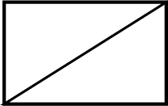
( 2 )89. 被接地線是以
(1) 紅色 (2) 白色 (3) 綠色 (4) 藍色絕緣皮做識別
( 3 )90. 符號表示屋內配線圖之
(1) 單切開關 (2) 三路開關 (3) 按鈕開關 (4) 插座
( 1 )91. 無熔絲開關之AF表示
(1) 跳脫容量 (2) 啟斷容量 (3) 跳脫電流 (4) 安全電流
( 2 )92. 哪一項為電表的單位
(1) kW (2) kWh (3) kVA (4) kVArh
( 1 )93. 下列何種電源適用於室內配線之負載小於3kW的電燈及小型電具用戶
(1) 1φ2W (2) 1φ3W (3) 3φ3W (4) 3φ4W
( 3 )94. 下列哪一項漏電斷路器規格是感應漏電電流
(1) 250V (2) 15A (3) 30mA (4) 0.1S
( 1 )95. 電表之標示1S，2S接點應接
(1) 電源線 (2) 開關 (3) 負載 (4) 以上皆可
( 2 )96. 電表又稱
(1) 瓦特計 (2) 瓦時計 (3) 乏時計 (4) 功率計
( 1 )97. 由總開關接到分路開關的線路稱之為
(1) 幹線 (2) 分路線 (3) 裸線 (4) 接地保護線
( 2 )98. 插座接線為
(1) 一端接火線，另一端接控制線 (2) 一端接火線，另一端接地線 (3) 一端接地線，另一端接控制線 (4) 以上皆可
( 4 )99. 白熾燈是屬於電路四大元件的
(1) 電源 (2) 開關 (3) 導線 (4) 負載
( 4 )100. 電纜與出線匣或開關匣的連接應使用
(1) 擴管 (2) 制止螺絲 (3) 護圈 (4) 電纜頭
( 1 )101. 電纜在屋外之用電場所範圍內，由地面起至少
(1) 1.5 (2) 2 (3) 2.5 (4) 3公尺應加保護
( 1 )102. 敷設PVC管時，距出線匣
(1) 30 (2) 50 (3) 100 (4) 150公分內須以護管帶來固定之
( 3 )103. 使用手搖式高阻計時，下列哪一項無法測量
(1) MΩ (2) V (3) A (4) Ω
( 2 )104. 新設電路之絕緣電阻，建議在
(1) 0.1 (2) 1 (3) 10 (4) 100 MΩ以上
( 2 )105. 多雨及鹽害嚴重地區，裝置兩年以上的電燈線路絕緣電阻不得低於
(1) 0.01 (2) 0.05 (3) 0.1 (4) 0.5 MΩ
( 1 )106. 三相四線式接地系統供電地區之用戶變壓器容量超過500kVA時，其接地導線應使用
(1) 38 (2) 22 (3) 14 (4) 8平方公厘以上的絕緣導線
( 3 )107. 電纜線保護管的內徑應大於電纜外徑的
(1) 0.5 (2) 1 (3) 1.5 (4) 2倍
( 2 )108. 電源接地系統經接地後，其對地電壓超過
(1) 150 (2) 300 (3) 600 (4) 750V者，以不接地為宜
( 3 )109. EMT管的四分管其平均的管壁厚度約為
(1) 0.8 (2) 1.0 (3) 1.2 (4) 1.6公厘
( 3 )110. 在製作PVC管之小S型時，一般從距管端
(1) 1～2 (2) 2～3 (3) 3～4 (4) 4～5倍管子外徑處施作
( 1 )111. PVC管的
(1) A (2) B (3) S (4) E管，適用於做配電管路用
( 1 )112. 高阻計在排除微小漏電電流的過程中，漏電電流將不會經過高阻計的哪一端
(1) LINE (2) GUARD (3) EARTH (4) 以上皆非
( 3 )113. PVC管在工作板上固定時應使用
(1) 電纜頭 (2) 管盒連接器 (3) 護管鐵 (4) 延長接頭
( 1 )114. 在露出處所，電纜沿建築物側面或下方以水平方向裝設時，其支持點間隔應在
(1) 1 (2) 2 (3) 3 (4) 4公尺以下
( 2 )115. 在製作PVC管之小S型時，加熱範圍為
(1) 1 (2) 2 (3) 3 (4) 4倍管子外徑
( 4 )116. 特種地線工程單獨施行接地時，應保持在
(1) 100 (2) 50 (3) 25 (4) 10Ω以下
( 2 )117. 住宅用110伏特1500瓦衣服乾燥機，每具容量負載以
(1) 1500 (2) 2000 (3) 2500 (4) 1000瓦計之
( 3 )118. 下列哪一種電纜線具耐水、耐油等特性
(1) PVC電纜 (2) 可撓裝甲電纜 (3) MI電纜 (4) BN電纜
( 2 )119. PVC管的彎曲半徑，不得小於管內徑的
(1) 5 (2) 6 (3) 7 (4) 8倍
( 1 )120. 用鋼鋸做EMT管切斷時，鋼鋸
(1) 向前時需用力、向後不用力 (2) 向前時不需用力、向後需用力 (3) 向前時需用力、向後亦須用力 (4) 無所謂
( 2 )121. 非接地系統之高壓用電設備接地是屬於
(1) 特種 (2) 第一 (3) 第二 (4) 第三種接地工程
( 2 )122. 供裝置開關或斷路器之金屬配電箱，如電路對地電壓超過
(1) 110 (2) 150 (3) 220 (4) 380伏特，則應加接地
( 2 )123. PVC管的
(1) D (2) E (3) O (4) W管，適用於做導線管用
( 2 )124. EMT管的四分管的小S彎曲長度約為
(1) 2 (2) 4 (3) 6 (4) 8公分
( 2 )125. 三相三線式接220伏特15HP電動機之外殼接地電阻應限制在
(1) 100 (2) 50 (3) 25 (4) 10Ω以下
( 2 )126. 一般PVC管的長度大多為
(1) 3 (2) 4 (3) 5 (4) 6公尺
( 2 )127. 接地銅棒垂直埋入設時，應釘沒於地面下1公尺，若橫向埋設則應埋於地面下
(1) 1.2 (2) 1.5 (3) 1.8 (4) 2公尺
( 3 )128. 接地線一般採用
(1) 白色 (2) 灰色 (3) 綠色 (4) 黑色導線為之
( 4 )129. 硬質PVC管不得使用於
(1) 混凝土牆壁內 (2) 發散腐蝕性物質處所 (3) 天花板內 (4) 製造危險物質處所
( 4 )130. EMT管在作接地連接時，匣內應用綠色
(1) 1.6mm (2) $1\text{.}6{\text{mm}}^{2}$ (3) 2.0mm (4) $2\text{.}0{\text{mm}}^{2}$連接之
( 2 )131. 電纜沿建築物內側或下方裝設時，其支持點間隔應在
(1) 1 (2) 2 (3) 3 (4) 4公尺以下
( 2 )132. 晶體式高阻計以
(1) 手搖發電機 (2) 乾電池 (3) 整流電路 (4) 交流電為動力
( 2 )133. PVC四分管在擴管時，加熱範圍大約為管子厚度的
(1) 1 (2) 1.5 (3) 2 (4) 2.5倍
( 1 )134. PVC電纜之彎曲半徑應大於電纜外徑之
(1) 6 (2) 8 (3) 10 (4) 12倍
( 4 )135. 金屬管與匣間作接地處理時應使用
(1) 綠色單心線 (2) 綠色絞線 (3) 白色絞線 (4) 裸銅線
( 1 )136. 日光燈分路通常以
(1) 15或20安培 (2) 20或30安培 (3) 30或40安培 (4) 40或50安培
( 3 )137. EMT管在做管匣連接施工時，應距匣端
(1) 0.3 (2) 0.5 (3) 1 (4) 1.5公尺處，以護管鐵來固定
( 3 )138. EMT管彎曲時，其彎曲內側半徑，通常不得小於管內徑的
(1) 4 (2) 5 (3) 6 (4) 8倍
( 2 )139. 在人員可能觸及的場所裝設電纜時，應以
(1) 0.5 (2) 1 (3) 2 (4) 2.5公尺的間距以電纜固定夾固定之
( 3 )140. 屋內線路屬於被接地一線之再行接地者，稱為
(1) 設備接地 (2) 低壓電源系統接地 (3) 內線系統接地 (4) 設備與系統接地
( 2 )141. EMT管的四分管的彎曲半徑約為
(1) 8 (2) 10 (3) 12 (4) 16公分
( 2 )142. PVC四分管的擴管長度為管內徑的
(1) 1.2 (2) 1.5 (3) 1.8 (4) 2倍
( 4 )143. 住宅電燈負載在3000瓦以下之部份，其幹線需量率為
(1) 25% (2) 35% (3) 65% (4) 100%
( 1 )144. 單相三線式電路施工時，如設施於金屬管中，為維持其電氣平衡，應將
(1) 三線均置於同一金屬管中 (2) 中性線不得置於金屬管中 (3) 各線分別裝置於一金屬管中 (4) 以上三種方法均可
( 3 )145. 變比器二次線接地應使用
(1) 2.0 (2) 3.5 (3) 5.5 (4) 8平方公厘以上的絕緣導線
( 4 )146. 變比器（PT及CT）二次側之接地應按
(1) 特種 (2) 第一種 (3) 第二種 (4) 第三種地線工程施工
( 3 )147. 商店一般照明標準每平方公尺單位負載為
(1) 10W (2) 20W (3) 30W (4) 50W
( 2 )148. 在連接對講機分路時，每一端子台接點上至多可使用
(1) 1 (2) 2 (3) 3 (4) 4條導線
( 4 )149. 單心電纜做90度的彎曲時，其彎曲內側半徑應為電纜外徑的
(1) 5 (2) 6 (3) 7 (4) 8倍以上
( 3 )150. 分電盤無熔絲開關在裝置時應
(1) 電源在上，開關往下扳為ON (2) 電源在下，開關往下扳為ON (3) 電源在上，開關往上扳為ON (4) 電源在下，開關往上扳為ON
( 2 )151. 使用手搖式高阻計時，應以每分鐘
(1) 100 (2) 120 (3) 200 (4) 300轉之速度搖動手搖發電機
( 1 )152. 電纜之支持點距電纜接頭、接線盒、器具等處所之最大間隔為
(1) 0.3 (2) 0.5 (3) 0.8 (4) 1公尺
( 4 )153. 設施接地工程當使用接地銅板時其最小面積為
(1) 600 (2) 700 (3) 800 (4) 900平方公分
( 3 )154. 低壓用電設備單獨接地，如該設備之過電流保護器額定或標置值為600安培時，則其接地導線為
(1) $\text{14}{\text{mm}}^{2}$ (2) $\text{22}{\text{mm}}^{2}$ (3) $\text{38}{\text{mm}}^{2}$ (4) $\text{60}{\text{mm}}^{2}$
( 4 )155. EMT管做明管施工時，應在每隔
(1) 0.5 (2) 1 (3) 1.5 (4) 2公尺處，以護管鐵來固定
( 3 )156. 晶體式高阻計欲檢查是否有電，應將開關切至
(1) MΩ (2) V (3) B (4) Ω檔測量
( 2 )157. 高阻計用以測量
(1) 接地電阻 (2) 絕緣電阻 (3) 線圈電阻 (4) 漏電電流
( 2 )158. 某住宅用戶其地面面積為140平方公尺，則一般電燈負載所需110伏特15安培分路數至少應為
(1) 1路 (2) 2路 (3) 3路 (4) 4路
( 1 )159. 高阻計的GUARD點可用來消除
(1) 漏電流 (2) 渦流 (3) 諧振 (4) 振盪
( 3 )160. EMT管在連接電路時，須按第
(1) 一 (2) 二 (3) 三 (4) 四種接地工程施作
( 3 )161. 在導線管內多置一條地線與電路導線共同裝配以供接地時，該接地線絕緣皮顏色，應使用
(1) 紅 (2) 黃 (3) 綠 (4) 白色
( 1 )162. 第一種接地時，其接地導線應為
(1) $5\text{.}{\text{5mm}}^{2}$ (2) ${\text{8mm}}^{2}$ (3) ${\text{14mm}}^{2}$ (4) ${\text{38mm}}^{2}$以上
( 4 )163. 440V電路用之水銀燈變壓器，其繞組與外殼之絕緣電阻應不低於
(1) 0.1 (2) 0.2 (3) 0.3 (4) 0.4 MΩ檔測量
( 4 )164. 用銅板作特種地線工程，如設施於人易觸及之處時，街地銅板應埋入地下
(1) 0.5 (2) 0.8 (3) 1.0 (4) 1.5公尺以上
( 2 )165. 電纜在屋外非用電場所範圍內，由地面起至少
(1) 1.5 (2) 2 (3) 2.5 (4) 3公尺應加保護
◎基本電學II， 是非題，共60題，選擇題，共154題
( Ｘ ) 1. 當水位介於浮球開關的兩個浮球間時，抽水機應處於運轉狀態。
( Ｘ ) 2. 利用浮球開關控制自動抽水電路，其浮球係利用重力原理。
( Ｏ ) 3. 在自動控制電路中，選擇開關通常做為手、自動切換之用。
( Ｘ ) 4. 電磁接觸器主要的功能是接通或切斷電源。
( Ｏ ) 5. 逆向剎車乃是電動機正反轉原理的應用之一。
( Ｏ ) 6. 端子的壓接，一定要使用壓接鉗。
( Ｏ ) 7. 常開接點通常簡稱NO。
( Ｏ ) 8. MK2P型電力電驛之8-6腳為a接點之接腳。
( Ｏ ) 9. 限時電驛在線圈斷電並經1秒鐘後才接通的接點符號為 。
( Ｘ )10. 限制開關之常閉接點（NC）符號為 。
( Ｘ )11. 尼龍紮線由於束線方式很簡單，已漸取代束線帶用來整束導線。
( Ｘ )12. 極限開關是利用非接觸方式以檢出信號。
( Ｘ )13. 浮球開關的兩個浮球間有無間隔，並不影響抽水機的動作。
( Ｏ )14. 電力電驛的b接點符號為 。
( Ｏ )15. 三段式切換開關切至中間位置時，所有接點都成開路狀態。
( Ｏ )16. 電動機正逆轉電路中應使用b接點做互鎖，其目的在防止二只電磁接觸器同時動作。
( Ｘ )17. 電抗降壓啟動的缺點為消耗功率較大。
( Ｘ )18. 限時電驛中的瞬時接點一般皆為b接點。
( Ｘ )19. ON DELAY RELAY稱為斷電延遲電驛。
( Ｏ )20. 用束線帶整線，其束線原則為每隔20～30mm束一條束線帶。
( Ｘ )21. 具有連鎖作用的三相感應電動機正逆轉控制電路，若同時按下FOR及REV按鈕，則電動機將燒毀。
( Ｘ )22. 浮球開關的接點在高水位時應變為接通狀態。
( Ｘ )23. 無熔絲開關上所註明的IC值是指熱動跳脫電流。
( Ｏ )24. 積熱電驛的b接點，常與控制電路串聯。
( Ｘ )25. 一般三相感應電動機，直接啟動之啟動轉距為Y-Δ啟動的$\frac{1}{3}$倍。
( Ｘ )26. 動作優先自保持電路中，若同時按ON及OFF按鈕，則MC將失磁而跳脫。
( Ｘ )27. 安裝端子時除了要考慮絕緣距離外，還要留有充分之空間，以便電線之接續。
( Ｏ )28. 電源電壓不變時，Δ接線的負載功率為Y接線時的3倍。
( Ｏ )29. Y-Δ啟動控制電路中，MCY的電流容量應大於電動機額定電流的$\frac{1}{3}$。
( Ｘ )30. 導線的剖剝長度，應以使導線置入端子後，露出帶電部份不超過2mm為原則。
( Ｏ )31. 一般動力線路不分相序時以選用黑色之導線為宜。
( Ｘ )32. 為了配線的美觀，主電路與控制電路之接線可以綁在一起。
( Ｘ )33. 近接開關屬於接觸式的感測開關。
( Ｘ )34. 啟動時使用Y-Δ啟動器之電動機為單相感應電動機。
( Ｘ )35. 單相感應電動機若要改變運轉方向，只須對換兩條電源線即可。
( Ｘ )36. 多處控制電路中，各處的ON開關須串聯連接，而OFF開關則須並聯連接，電路才能正常工作。
( Ｘ )37. 無熔絲開關可以用來做為電路的過載及短路保護用。
( Ｘ )38. 二段式切換開關與三段式切換開關機械結構不同，不可混用。
( Ｏ )39. 近接開關檢出導磁性材料，該材料必需有適當的厚度與截面積。
( Ｘ )40. 為避免導線為箱體或孔洞邊緣所割傷，可使用束線帶來保護導線。
( Ｘ )41. 右圖 符號表示電磁接觸器的常閉接點。
( Ｘ )42. 使用浮球式抽水設備時，應將兩浮球綁在一起，才有足夠的拉力使接點接通以驅動抽水馬達。
( Ｏ )43. 流經積熱電驛的過載電流愈大，則積熱電驛跳脫時間愈短。
( Ｏ )44. 電抗降壓啟動電路中50%點的啟動電流只為全壓啟動電流的百分之五十，但啟動轉矩則只有全壓啟動轉矩的百分之二十五。
( Ｘ )45. 右圖 符號表示電磁線圈。
( Ｏ )46. MK2P型電力電驛共有8支接腳。
( Ｏ )47. 電力電驛的接點不可以直接串接馬達。
( Ｏ )48. 擴散反射型光電開關需要調整光軸，才能正確感測物件。
( Ｘ )49. OFF DELAY RELAY在斷電時，其b接點立刻復歸。
( Ｘ )50. 導線之剝皮長度，應使用導線鎖入端子後，露出墊片外之帶電部份，不超過2mm為原則。
( Ｘ )51. 三相Δ接線系統，其線電壓為相電壓的 倍。
( Ｏ )52. 電力電驛可以用來輔助電磁接觸器接點的不足。
( Ｘ )53. 運轉中的單相感應電動機，若將其運轉繞組兩端反接，則其轉向即刻反轉。
( Ｘ )54. 低壓工業配線之束線間隔以50～80mm為宜。
( Ｘ )55. 具有連鎖作用的三相感應電動機正逆轉控制電路，若按下FOR時，電動機正轉，之後若按下REV按鈕，則電動機即刻反轉。
( Ｘ )56. 電磁接觸器正確的固定方向，是編號R、S、T端為電源側，應向下。
( Ｏ )57. 束線前應先將導線理直，各導線以不相交叉為原則。
( Ｘ )58. 低壓工業配線電路中常以黃色燈來表示馬達等機器在停止狀態中。
( Ｏ )59. 在電機工業上使用最多的是感應式電動機。
( Ｏ )60. PVC綁紮線法是以雙套節的綁紮法來整束導線的。

◎ 選擇題，共154題
( 4 ) 1. 下列那一個旋鈕可以控制頻率的大小
(1) COARSE (2) FINE (3) INPUT VCF之電壓的高低 (4) 以上皆是
( 2 ) 2. 示波器垂直感度調整以使波形如何呈現
(1) 愈大愈好 (2) 在上下虛線間愈大愈好 (3) 愈小愈好 (4) 一半即可
( 4 ) 3. LCR表可以測量
(1) 電阻值 (2) 電感值 (3) 電容值 (4) 以上皆是
( 4 ) 4. 用示波器來觀測100Hz之信號，若其水平感度為2ms/DIV，則波形一個週期佔幾格
(1) 2 (2) 2.5 (3) 3 (4) 5
( 2 ) 5. 使用LCR表量測電容值或損耗因數D，為了不損壞儀器，須於測量前先將電容
(1) 充電 (2) 放電 (3) 充電後再放電 (4) 放電後再充電
( 3 ) 6. 一般示波器上之校正用標準電源，其輸出波形，頻率及電壓分別為
(1) 正弦波，1kHz，$2V_{P−P}$ (2) 正弦波，10kHz，$1V_{P−P}$ (3) 方波，1kHz，$2V_{P−P}$ (4) 方波，10kHz，$1V_{P−P}$
( 4 ) 7. 頻率是指
(1) 每秒鐘來回的次數 (2) 週期的倒數 (3) 單位為Hz (4) 以上皆是
( 2 ) 8. 信號產生器中信號輸出端為
(1) Output TTL (2) Output 50Ω (3) INPUT VCF (4) DUTY
( 4 ) 9. 示波器不可以直接用來測量
(1) 電壓波形 (2) 頻率 (3) 波幅 (4) 電流
( 2 )10. 要改變觸發位準，應調整
(1) SLOPE (2) LEVEL (3) LINE (4) SWP VAR
( 2 )11. 如圖所示 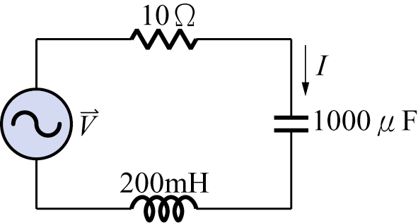，＝100∠0°V，角速度ω = 50 rad/sec，求此電流為多少？
(1) $5\sqrt{2}$sin(50t + 45°) (2) 10cos(50t – 45°) (3) $5\sqrt{2}$sin(50t + 60°) (4) 10cos(50t – 30°)A
( 2 )12. 同上題，電容器兩端之電壓$v_{C}(t)=$？
(1) 200sin(50t + 45°) (2) 200sin(50t – 45°) (3) $\text{100}\sqrt{2}$sin(50t + 45°) (4) $\text{100}\sqrt{2}$sin(50t – 45°) 伏特
( 4 )13. 同上題，下列敘述何者為真？
(1) cosθ = 0.8（超前） (2) 消耗功率P = 1000W (3) 總虛功率＝1000VAR (4) 視在功率S = 500$\sqrt{2}$VA
( 3 )14. 如圖所示 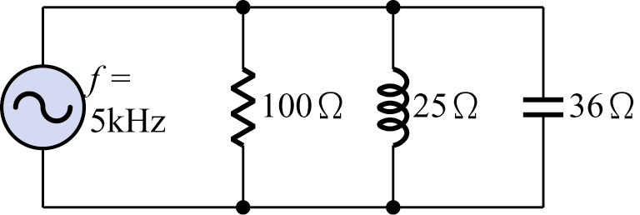，諧振頻率$f_{0}=$？
(1) 4kHz (2) 5kHz (3) 6kHz (4) 7kHz
( 2 )15. 如圖所示 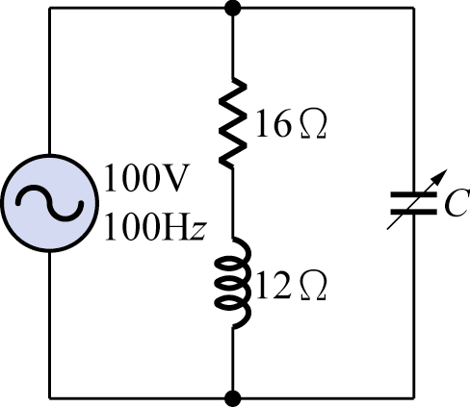，若欲使電路諧振，應使電容值變為
(1) 4.78μF (2) 47.8μF (3) 5.64μF (4) 56.4μF
( 3 )16. 有一RLC串聯電路，在f = 60Hz時，，則欲使電路諧振，其頻率應為
(1) 120Hz (2) 150Hz (3) 180Hz (4) 240Hz
( 3 )17. 如圖所示 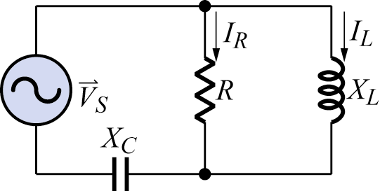，，求電源電壓為多少伏特？
(1) 78 (2) 60 (3) 30 (4) 24
( 2 )18. 如圖 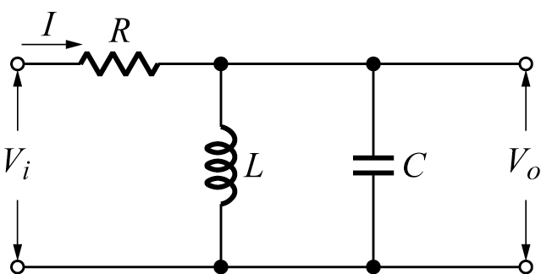 所示為
(1) 低通 (2) 帶通 (3) 高通 (4) 帶拒濾波器
( 1 )19. 如圖所示 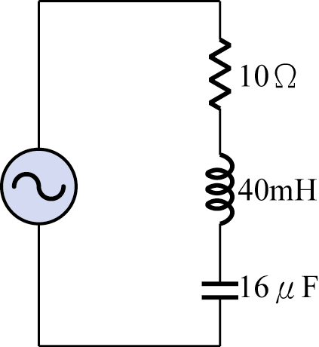，電路之諧振頻率為
(1) 199Hz (2) 19.9Hz (3) 100Hz (4) 50Hz
( 2 )20. 同上題，品質因數Q =？
(1) 4 (2) 5 (3) 8 (4) 10
( 2 )21. 同上題，頻帶寬度BW =？
(1) 25Hz (2) 40Hz (3) 50Hz (4) 以上皆非
( 4 )22. 如圖所示 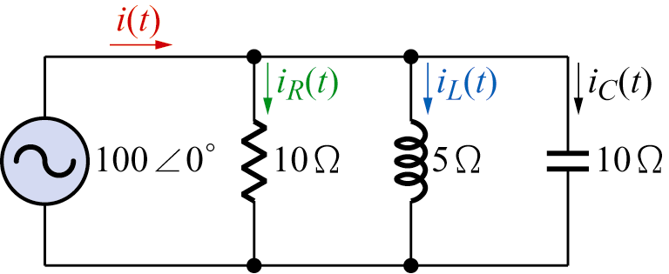，電路的總電流 =？A
(1) $\text{10}\sqrt{2}$∠90° (2) $\text{10}\sqrt{2}$∠–90° (3) $\text{10}\sqrt{2}$∠45° (4) $\text{10}\sqrt{2}$∠–45°
( 3 )23. 若有一電路，電壓為v(t) = 100cos (314t – 30°)，電流為i(t) = 5sin (314t + 20°)，則此電路
(1) 電壓落後電流40° (2) 電壓落後電流50° (3) 電壓超前電流40° (4) 電壓超前電流50°
( 4 )24. 同上題，其阻抗為
(1) 10 (2) 10 (3) 10 (4) 10
( 3 )25. 對一RLC並聯諧振電路而言，下列敘述何者為真？
(1) R愈大，則Q值愈小 (2) R愈小，則Q值愈小，頻帶寬度愈大 (3) R愈大，則Q值愈大，頻帶寬度愈小 (4) R愈大，則Q值愈大，頻帶寬度愈大
( 2 )26. 若有一電流i(t) = 10sin (377t + 30°)A，其電流之有效值為
(1) 5 (2) 7.07 (3) 10 (4) 14.14安培
( 2 )27. 同上題，頻率為
(1) 50 (2) 60 (3) 100 (4) 377 Hz
( 3 )28. 如圖所示 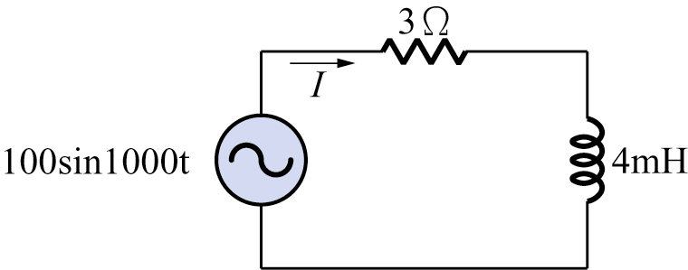，此電路之阻抗Z為
(1) 3 (2) 4 (3) 5 (4) 7
( 1 )29. 同上題，下列敘述何者為真？
(1) 電流$I=\text{10}\sqrt{2}A$ (2) 電流I = 20A (3) 電流落後電壓36.9° (4) 電流超前電壓53.1°
( 3 )30. 有一電路v(t) = 100sin ωt，i(t) = 10cos ωt，則此電路為
(1) 純電阻電路 (2) 純電感電路 (3) 純電容電路 (4) 含有電阻及電感的電路
( 1 )31. 如圖所示 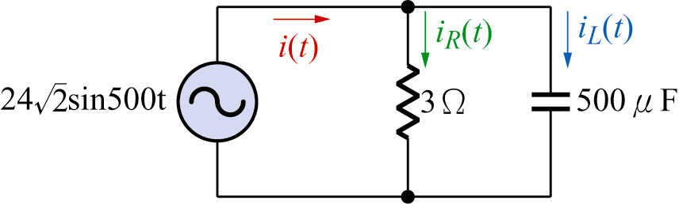， =？Ω
(1) 2.4∠–36.9° (2) 2.4∠36.9° (3) 4∠–36.9° (4) 4∠53.1°
( 4 )32. 同上題，下列敘述何者為真？
(1) = 10∠–36.9°A (2) 功率因數cosθ = 0.8落後 (3) 視在功率S = 240$\sqrt{2}$VA (4)
( 1 )33. 若欲增加RLC串聯的頻帶寬度，應如何處理？
(1) 固定LC增大R (2) 固定LC減少R (3) 固定R增加L減少C (4) 以上皆非
( 2 )34. 圖所示 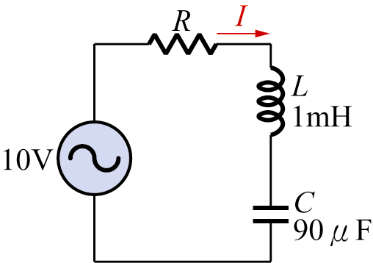，若電源頻率由1kHz逐漸減少，則電流I會如何變化？
(1) 先減後增 (2) 先增後減 (3) 逐漸增加 (4) 逐漸減少
( 2 )35. 如圖所示 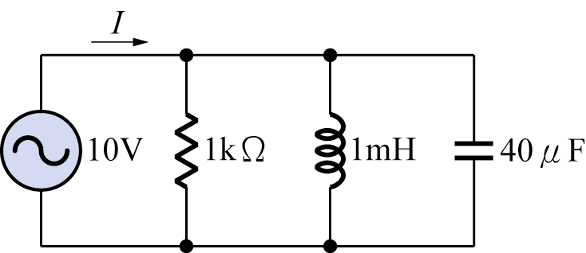，諧振頻率$f_{0}$為
(1) 679Hz (2) 796Hz (3) 769Hz (4) 967Hz
( 3 )36. 同上題，品質因數Q =？
(1) 20 (2) 120 (3) 200 (4) 240
( 1 )37. 同上題，若電源頻率由500Hz逐漸增加，則其阻抗會如何變化？
(1) 先減後增 (2) 先增後減 (3) 逐漸增加 (4) 逐漸減少
( 2 )38. 如圖所示 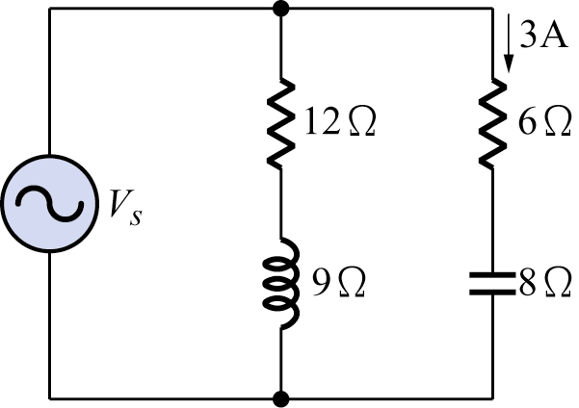，其平均功率及總虛功率為
(1) P = 102W，Q = 108VAR (2) P = 102W，Q = 36VAR (3) P = 54W，Q = 72VAR (4) 以上皆非
( 2 )39. 下列何者不是RLC串聯諧振時，所具有的特性
(1) 阻抗Z = R (2) 電流最小 (3) cosθ = 1 (4)
( 3 )40. 如圖所示 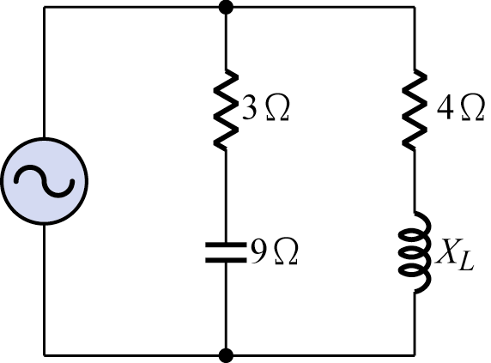，欲使電路產生諧振，$X_{L}=$？
(1) 4Ω (2) 4或6Ω (3) 2或8Ω (4) 6或8Ω
( 4 )41. 瓦特表構造中，電流線圈敘述何者為真？
(1) 固定線圈 (2) 與負載串聯 (3) 較粗的線圈 (4) 以上皆對
( 3 )42. 以兩瓦特表法測三相功率時，若一瓦特表指示500W，另一瓦特表指示負300W，則此三相電路之虛功率為
(1) 200 VAR (2) $\text{200}\sqrt{3}$VAR (3) 800 VAR (4) $\text{800}\sqrt{3}$VAR
( 4 )43. 下列儀表何者不能測單相功率因數？
(1) 瓦特表 (2) 三個伏特表 (3) 三個安培表 (4) 三相功率因數計
( 2 )44. 單相二線式瓩時表的1S應接
(1) 電源地線 (2) 電源火線 (3) 負載地線 (4) 負載火線
( 3 )45. 有一瓩時計其規格為1200 Rev/kWh，量度一電鍋負載，一分鐘轉20轉，則此電鍋的功率為
(1) 500W (2) 800W (3) 1000W (4) 1200W
( 4 )46. 有一單相100V，電流10A，使用瓦特表測其功率為600W，則此電路之功率因數PF =？
(1) 1 (2) 0.8 (3) 0.707 (4) 0.6
( 2 )47. 瓩時表使用時應
(1) 水平 (2) 垂直 (3) 與地面成30° (4) 隨便放置
( 4 )48. 下列何者為積算電表
(1) 伏特表 (2) 安培表 (3) 瓦特表 (4) 瓩時表
( 1 )49. 以兩瓦特表法測三相電功率，若二瓦特表讀數相等，則此三相電路之功率因數為
(1) 1 (2) 0.866 (3) 0.707 (4) 0.5
( 1 )50. 1度電等於
(1) 1 kW-hr (2) 1焦耳 (3) 1 kW (4) 1電子伏特
( 2 )51. 下列負載何者PF最大？
(1) 電動機 (2) 電鍋 (3) 日光燈 (4) 電扇
( 4 )52. 以兩瓦特表法測三相電功率，若其中一瓦特表為零，則此三相電路之功率因數為
(1) 1 (2) 0.866 (3) 0.707 (4) 0.5
( 2 )53. 若有一單相電動機接於$\text{110}\sqrt{2}$sin377tV之交流電源，其平均功率為1 kW，功率因數為0.5今欲提高功率因數至0.8，應並聯電容器C =？
(1) 304μF (2) 215μF (3) 152μF (4) 108μF
( 1 )54. 有一單相瓦特表，其滿刻度為120W，若額定壓在120V/10A處，此時瓦特表指示80W，則此負載功率為
(1) 80W (2) 400W (3) 800W (4) 1200W
( 3 )55. 單相瓦特表若指示反轉時，表示
(1) 電表已損壞 (2) 負載已短路 (3) 可將電壓線圈兩端對調 (4) 可將電流線圈對調
( 2 )56. 自動電鍋所採用之恆溫器是和發熱體線路
(1) 並聯 (2) 串聯 (3) 不一定 (4) 以上皆非
( 1 )57. 電爐電熱絲的螺旋空隙
(1) 密者易斷 (2) 疏者易斷 (3) 不一定 (4) 以上皆非
( 2 )58. 陶鐵磁體之居里溫度為
(1) 120℃ (2) 150℃ (3) 180℃ (4) 210℃
( 1 )59. 日光燈燈管不亮，兩端發紅表示
(1) 起動器不良 (2) 燈管不良 (3) 限流圈不良 (4) 電壓不高
( 1 )60. 已知氖燈之耐壓為55伏，其內阻為120kΩ，則欲在110V之電源上使用須串聯電阻
(1) 120kΩ (2) 110kΩ (3) 100kΩ (4) 90kΩ
( 2 )61. 陶鐵磁體溫度控制器，當溫度升高後，其導體係數變化之情形是
(1) 由鐵磁性變成陶磁性 (2) 由鐵磁性變成非磁性 (3) 由非磁性變成順磁性 (4) 由非磁性變成鐵磁性
( 4 )62. 水銀燈係屬
(1) 輝光放電 (2) 湯山放電 (3) 自續放電 (4) 弧光放電
( 4 )63. 用按鈕開關來代替啟動器之日光燈是
(1) 20W (2) 30W (3) 40W (4) 10W
( 3 )64. 將40W日光燈管直接接在220V電源上使用時
(1) 可正常使用 (2) 馬上燒燬 (3) 不能點亮 (4) 會發生閃爍
( 1 )65. 電熱器具所消耗之瓦特數愈大，其電熱線之線徑
(1) 愈粗 (2) 愈細 (3) 不一定 (4) 以上皆非
( 2 )66. 電熱線係利用
(1) 銅線 (2) 鎳鉻線 (3) 鋼線 (4) 鐵線所製成
( 2 )67. 日光燈安定器之功用為
(1) 防止雜音 (2) 穩定電流 (3) 穩壓作用 (4) 改善功率因數
( 3 )68. 電磁爐是利用
(1) 電弧加熱 (2) 電阻加熱 (3) 感應加熱 (4) 誘電加熱
( 2 )69. 以三用電表量度白熾燈絲電阻值
(1) 可正確判斷其電阻值 (2) 只能判斷是否斷線 (3) 無法判斷是否斷線 (4) 以上皆非
( 2 )70. 自動電鍋之指示燈串聯一電阻器之目的是
(1) 升壓用 (2) 降壓用 (3) 無作用 (4) 美觀
( 1 )71. 若把1P的起動器拿到40W日光燈使用，則
(1) 兩端會亮，而中間不亮，呈白霧狀 (2) 照常點燈 (3) 不能點燈 (4) 中間亮而兩端不亮
( 1 )72. 110V水銀燈之安定器是屬於
(1) 高漏磁自耦變壓型 (2) 低漏磁自耦變壓型 (3) 高漏磁抗流圈型 (4) 低漏磁抗流圈型
( 1 )73. 家用電熱類的發熱原理是採用
(1) 電阻發熱 (2) 感應發熱 (3) 電弧發熱 (4) 誘電發熱
( 2 )74. 自動電鍋所採用之雙金屬片開關，一般用在
(1) 直熱式 (2) 間熱式 (3) 兩者均用 (4) 不一定
( 2 )75. 下列何者發光效率最佳
(1) 白熾燈 (2) 水銀燈 (3) 日光燈 (4) 霓虹燈
( 2 )76. 微波爐中的磁控管功能是
(1) 控制食物的溫度 (2) 產生微波 (3) 產生倍壓效果 (4) 穩定電壓
( 3 )77. 保溫電鍋一般設計是保持電鍋之溫度在
(1) 30℃～40℃ (2) 45℃～55℃ (3) 65℃～70℃ (4) 以上皆非
( 3 )78. 微波爐所使用的電波頻率為
(1) 100kHz (2) 100MHz (3) 2450MHz (4) 2450GHz
( 2 )79. 水銀燈之點燈方式係以
(1) 預熱方式 (2) 補助電極 (3) 感應方式 (4) 瞬間起動方式
( 1 )80. 電爐的電熱線斷了可用
(1) 絞接法 (2) 包紮法 (3) 銲接法連接 (4) 以上皆非
( 4 )81. 自動電鍋是調整雙金屬片之跳離溫度約
(1) 80℃ (2) 90℃ (3) 100℃ (4) 150℃
( 1 )82. 一具電爐，當供電電壓較額定值高出5%時，其輸入電力將較其額定值
(1) 增加10% (2) 減少10% (3) 增加5% (4) 減少5%
( 1 )83. 微波爐於使用中產生火花的原因為
(1) 使用金屬容器 (2) 磁控管故障 (3) 電源電壓過低 (4) 熱跳脫開關故障
( 2 )84. 若把4P之安定器拿到20W日光燈使用，則
(1) 照常點燈 (2) 不能點燈 (3) 兩邊亮而中間不亮 (4) 中間亮而兩邊不亮
( 2 )85. 40W 110V日光燈，在點燈瞬間啟動器兩極之電壓為
(1) 330V (2) 220V (3) 110V (4) 55V (5) 0V
( 2 )86. 自動電鍋的指示燈線路和電熱絲主線路
(1) 串聯 (2) 並聯 (3) 不一定 (4) 以上皆非
( 1 )87. 雙金屬片係由兩種不同膨脹係數之金屬組合而成，當受熱時係
(1) 向低膨脹係數方向彎曲 (2) 向高膨脹係數變曲 (3) 視溫度而定 (4) 不一定
( 3 )88. 安定器內並聯電容器，其目的係
(1) 改善點燈效果 (2) 消除收音機之雜音 (3) 提高功率因數 (4) 消除日光燈本身雜音
( 3 )89. 吹風機切換開關置於Hi時，風扇以慢速運轉，而切換開關置於Lo時，風扇不轉，可能故障原因為何？
(1) 溫度開關故障 (2) 變速二極體斷路 (3) 橋式整流器其中一個二極體斷路 (4) 直流馬達故障
( 4 )90. 水銀燈熄燈後再點燈須歷時
(1) 馬上再點亮 (2) 不能點燈 (3) 3～5分鐘 (4) 5～10分鐘
( 4 )91. 有一110V、20W之日光燈，在燈點亮後，用三用電表AC檔測起動器兩端之電壓，其結果
(1) 0V (2) 220V (3) 約110V (4) 約55V
( 3 )92. 如右圖所示，問水銀燈在起動最先產生弧光放電是那裡？
(1) A-B (2) B-C (3) A-C (4) A-B-C同時均有
( 1 )93. 檢修電爐時，如長度只剩原來之80%，則該電熱器之功率為原來的
(1) 1.25 (2) 1.2 (3) 0.9 (4) 0.8倍
( 1 )94. 日光燈內為使較易放電而封入
(1) 汞蒸氣 (2) 氖氣 (3) 氬氣 (4) 氮氣
( 1 )95. 電熱類電器通電後之電阻將比原來
(1) 增加 (2) 減少 (3) 不變 (4) 以上皆非
( 1 )96. 主電路導線之線徑隨其負載
(1) 電流 (2) 電壓 (3) 功率因數 (4) 頻率之大小而定
( 4 )97. 大容量（15HP）以上的鼠籠式感應電動機採用
(1) 串聯電抗啟動 (2) 電阻降壓啟動 (3) 直接啟動 (4) Y-Δ降壓啟動
( 1 )98. 閃爍電驛的英文簡稱為
(1) FR (2) PR (3) TR (4) KR
( 3 )99. 電線之接續，最適當之方法
(1) 紮接 (2) 扭接 (3) 壓接 (4) 夾接
( 1 )100. 切換開關屬於
(1) 手動操作手動復歸 (2) 手動操作自動復歸 (3) 自動操作手動復歸 (4) 自動操作自動復歸
( 3 )101. 無熔絲開關之額定啟斷容量以
(1) MC (2) RC (3) IC (4) AT表示
( 2 )102. 切換開關英文簡稱
(1) PB (2) COS (3) DS (4) MS
( 2 )103. 電力電驛簡稱
(1) AR (2) PR (3) TR (4) KR
( 3 )104. 三相感應電動機三個繞組各相隔
(1) 60 (2) 90 (3) 120 (4) 180度電工角
( 4 )105. 於電動機控制盤中，交流控制線應選
(1) 紅色 (2) 白色 (3) 藍色 (4) 黃色線
( 2 )106. 鐵捲門的正逆轉控制，應使用
(1) 微動開關 (2) 限制開關 (3) 近接開關 (4) 切換開關來切斷電路
( 1 )107. 電極式液面電驛之電極棒
(1) E1 (2) E2 (3) E3 (4) E4的高度為蓄水塔水位的上限
( 2 )108. 一般以Y-Δ啟動法來啟動的三相感應電動機，其引出線至少應有
(1) 3 (2) 6 (3) 9 (4) 12條
( 2 )109. 下列那一種號碼圈須在導線壓好端子之前即先套入導線中
(1) OC型 (2) EC型 (3) CM型 (4) N型
( 4 )110. 限制開關的英文簡稱為
(1) BS (2) PXS (3) SS (4) LS
( 2 )111. 近接開關之英文名稱為
(1) LS (2) PXS (3) PHS (4) TC
( 2 )112. 三相感應電動機若任意交換兩條電源線，則
(1) 轉向不變 (2) 轉向相反 (3) 轉速增加 (4) 轉速減低
( 1 )113. 電磁接觸器的規格“AC220V 10A”，其中的10A是表示
(1) 主接點耐電流量 (2) 輔助接點耐電流量 (3) 線圈耐電流量 (4) 電磁接觸器的安全電流
( 1 )114. 電磁接觸器的容量大小，一般是指
(1) 主接點 (2) 輔助接點 (3) 線圈 (4) 框架容量
( 1 )115. 順序控制電路的順序功能是以
(1) 前一級的a接點，串接後一級的MC線圈 (2) 前一級的b接點，串接後一級的MC線圈 (3) 後一級的a接點，串接前一級的MC線圈 (4) 後一級的b接點，串接前一級的MC線圈
( 2 )116. 具有上下水池之浮球式抽水電路，在下水池的浮球開關一般接
(1) a接點 (2) b接點 (3) c接點 (4) 都可以
( 1 )117. 切換開關用來做手、自動切換電路時，標示M之接點為
(1) 手動選擇點 (2) 自動選擇點 (3) 公共點 (4) 機械點
( 4 )118. 鐵捲門控制電路中，鐵門的停止是靠
(1) 按鈕開關 (2) 切換開關 (3) 近接開關 (4) 極限開關
( 4 )119. 電極式液面電驛不能使用於下列何種場合的控制電路
(1) 淡水 (2) 海水 (3) 河水 (4) 絕緣油
( 3 )120. 下列那一種近接開關是具有抗灰塵的功能
(1) 高週波振盪型 (2) 靜電容型 (3) 超音波型 (4) 磁簧開關
( 4 )121. 電動機Y-Δ啟動法係為
(1) 降低外加電壓 (2) 串聯電抗啟動 (3) 串加二次電阻 (4) 降低加在繞組上之電壓
( 2 )122. 電路圖中的符號 為
(1) 電阻器 (2) 積熱電驛 (3) 溫度感測器 (4) 電磁接觸器的線圈
( 2 )123. 栓型保險絲是用來保護
(1) 斷路 (2) 短路 (3) 過載 (4) 開路的
( 3 )124. 使用PVC綁紮線來整束導線，若為直行則應每相隔
(1) 5～10mm (2) 10～20mm (3) 20～30mm (4) 30～40mm綁紮一次
( 4 )125. 熱動式無熔絲開關之跳脫元件為
(1) 保險絲 (2) 電熱絲 (3) 電磁線圈 (4) 雙金屬片
( 3 )126. 光電開關之英文名稱為
(1) LS (2) PXS (3) PHS (4) TC
( 2 )127. MK3P型電力電驛的激磁線圈接腳為
(1) 1，4 (2) 2，10 (3) 2，7 (4) 6，8
( 2 )128. 電抗降壓啟動法中，降壓電抗器百分比切換順序為
(1) 由大至小 (2) 由小至大 (3) 視負載而定 (4) 大小反覆變動
( 1 )129. 三相感應電動機若以額定電壓直接啟動，則啟動電流為滿載電流的6倍，今改以Y-Δ啟動法，仍以額定電壓啟動，則啟動電流約為其滿載電流之
(1) 2 (2) $\sqrt{3}$ (3) $\sqrt{2}$ (4) 2$\sqrt{2}$倍
( 2 )130. 單相感應電動機的轉向控制一般以改變
(1) 運轉繞組 (2) 啟動繞組 (3) 同時改變運轉繞組與啟動繞組 (4) 電源線的接線方向
( 2 )131. 下列何者為ON TIMER的b接點符號
(1) (2) (3) (4)
( 2 )132. 微制開關的常閉接點（NC）符號為
(1) (2) (3) (4)
( 3 )133. Micro Switch是指
(1) 溫度開關 (2) 極限開關 (3) 微動開關 (4) 光電開關
( 2 )134. 單相感應電動機運行繞組與啟動繞組在空間上相隔
(1) 60 (2) 90 (3) 120 (4) 180度電工角
( 4 )135. 電力電驛之接點不可用來驅動
(1) 指示燈 (2) 蜂鳴器 (3) 電磁接觸器線圈 (4) 電動機
( 3 )136. 下列那一項為正逆轉電路的應用器具
(1) 吹風機 (2) 除濕機 (3) 鐵捲門 (4) 檯燈
( 1 )137. 右圖 代表
(1) 電磁接觸器線圈 (2) 電磁接觸器主接點 (3) 電磁接觸器輔助接點 (4) 馬達
( 1 )138. 正逆轉控制電路中之連鎖作用乃在防止
(1) 短路 (2) 斷路 (3) 過載 (4) 逆相
( 3 )139. 具有3個C接點的電力電驛，其1，4，5腳分別為
(1) a，b，c (2) b，a，c (3) c，a，b (4) c，b，a接點
( 4 )140. 一般直接啟動法，其啟動電流約為額定電流的
(1) 1.25～2.5 (2) 1.5～4 (3) 3～6 (4) 6～8倍
( 4 )141. 下列那一項不是自動順序控制的應用
(1) 交通號誌 (2) 廣告燈 (3) 洗車機 (4) 鐵捲門
( 4 )142. 電動機之過載保護，通常使用
(1) 線狀保險絲 (2) 栓型保險絲 (3) 無熔絲開關 (4) 積熱電驛
( 3 )143. MK3P型電力電驛共有
(1) 5 (2) 8 (3) 11 (4) 14 隻接腳
( 4 )144. 廣告燈之閃爍功能是靠
(1) 電力電驛 (2) 限時電驛 (3) 電磁接觸器 (4) 閃爍電驛來驅動的
( 3 )145. 右圖 代表
(1) 電磁開關a接點 (2) 電磁開關b接點 (3) 按鈕開關a接點 (4) 按鈕開關b接點
( 4 )146. 下列何者不是循環控制在工業控制上的應用
(1) 交通號誌 (2) 定時交替 (3) 機械手臂 (4) 自動洗車機
( 1 )147. Y-Δ啟動法其
(1) 啟動時使用Y接線，運轉時使用Δ接線 (2) 啟動時使用Δ接線，運轉時使用Y接線 (3) 啟動及運轉皆使用Y接線 (4) 啟動及運轉皆使用Δ接線
( 2 )148. 線槽規格一般是以
(1) 長×寬 (2) 寬×高 (3) 長×高 (4) 長來表示
( 1 )149. 按鈕開關之英文簡稱為
(1) PB (2) TB (3) MC (4) MS
( 2 )150. 配電盤配線時，若主電路與控制線須接在同一端子上時，應依下列那一項方法施工
(1) 主電路在上，控制線在下 (2) 主電路在下，控制線在上 (3) 依需要而定 (4) 不可以裝在同一端子上
( 4 )151. 三相感應電動機啟動時，如啟動電流為150A，若採用Y-Δ啟動，則啟動電流為
(1) 450 (2) 150 (3) 50$\sqrt{3}$ (4) 50 A
( 3 )152. 裝設積熱電驛的主要目的是用來保護
(1) 電源 (2) 電磁接觸器 (3) 馬達 (4) 導線
( 1 )153. 單相感應電動機在轉速達額定轉速的75%時，應使用
(1) 離心開關 (2) 偏心開關 (3) 按鈕開關 (4) 閘刀開關將啟動繞組切離電路
( 4 )154. TPDT開關代表
(1) 單極雙投 (2) 雙極雙投 (3) 雙極三投 (4) 三極雙頭閘刀開關

